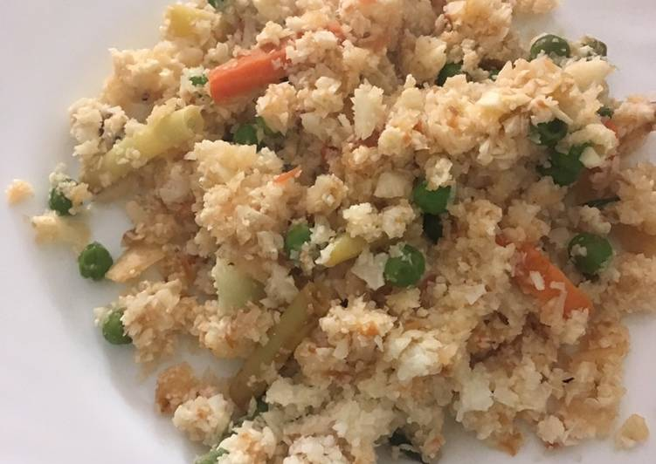
Coliflor con verduras estilo arroz tres delicias frito oriental

Ingredientes
6-8 raciones
- 1 Coliflor mediana
- 3 tomates verdes
- 1/2 cebolla
- 2 dientes ajo
- 150-200 mL claras de huevo
- 1 vaso verduras variadas para salteado
- Sal
- Pimienta negra
- Aceite de oliva virgen extra en spray
- Unas gotas de salsa de soja

Pasos
15 min
- Picamos bien los dos dientes de ajo y los ponemos a la sartén rociada con AOVE en spray

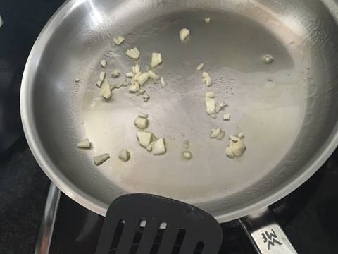

- Mientras se hacen los ajos trituramos el tomate y la cebolla y 1cda de postre de sal. Y lo añadimos a la sartén removiendo bien.

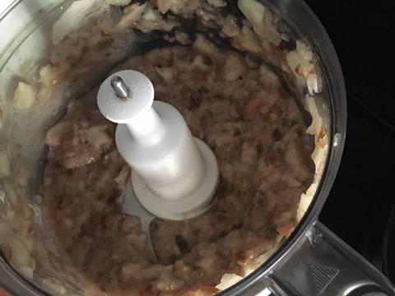

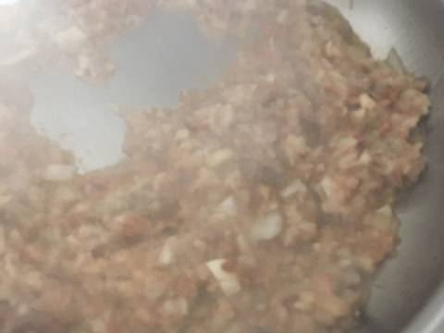

- En lo que está el tomate y la cebolla al fuego, picamos la coliflor, previamente lavada y cortada en arbolitos. Depende mucho de cuanto lo piquéis el que se parezca más o menos al arroz convencional. Si lo picáis de más os puede quedar con la apariencia del típico arroz que se compra para los perros cuando están malitos o con muy peques.

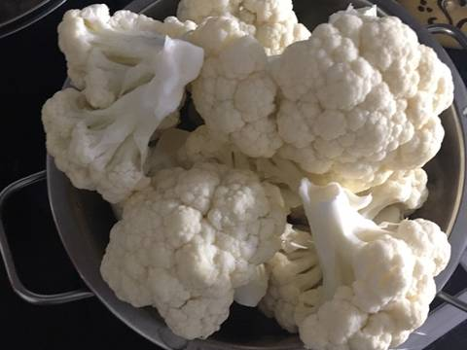

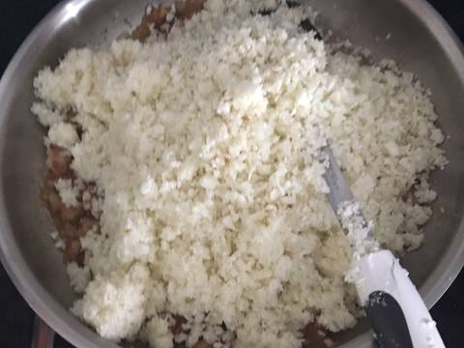

- Añadimos la coliflor a la sartén con la mezcla de ajo, cebolla y tomate y mezclamos bien. (Bajamos el fuego al mínimo ya que queremos que la coliflor se caliente, no que se fría)

- Mientras tenemos la coliflor al mínimo. Ponemos claras de huevo en una sartén espolvoreada de AOVE a máxima potencia y removemos para que se vaya cuajando sin tener la forma y textura de tortilla. En cuanto dejen de ser líquidas las claras y ya sea de apariencia a huevos revueltos, las echamos a la sartén grande en la que estamos cocinando la coliflor

- En la misma sartén que hemos hecho las claras, aprovechando que sigue caliente y para rebañar posibles restos. Salteamos las verduras (en mi caso congeladas: guisantes, ajetes, judías, zanahoria y berenjena) con unas gotas de salsa de soja. Es muy importante que no nos pasemos ya que queremos que nos sepa a todo el conjunto de sabores y no a salsa de soja.

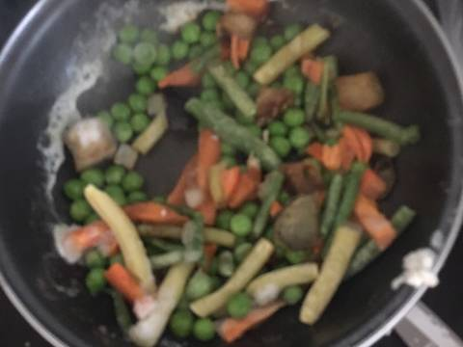

- Añadimos la verdura salteada a la coliflor ya caliente, removemos y listo para servir

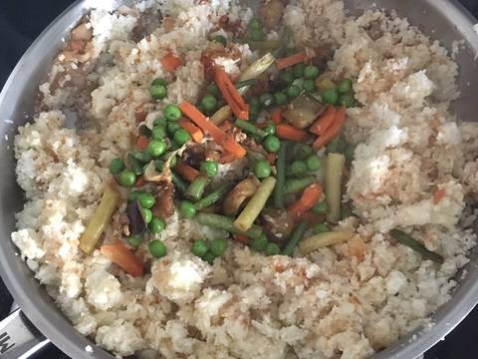

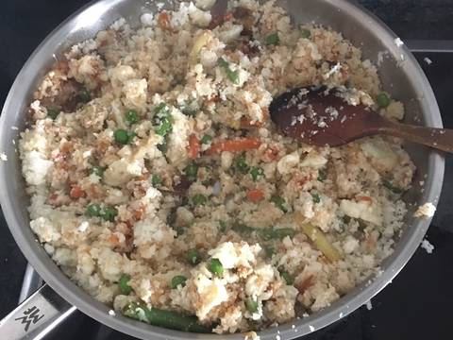

- Que aproveche

